A.11. Pisces Рыбы

Н.С. Бойко

Бойко Н.С. 2020. Pisces Рыбы, Кандалакшский залив, 2019 г.// Толмачева Е.Л. (ред.). Летопись природы Кандалакшского заповедника за 2019 год (ежегодный отчет). Кандалакша. Т.3. Ч.1.: 8-19 (Летопись природы Кандалакшского заповедника, кн. 65).
Представлены сведения о подходе в вершину Кандалакшского залива сельди беломорской (Clupea pallasi maris-albi), наваги (Eleginus navaga), трески (Gadus morhua maris-albi), колюшки трехиглой (Gasterosteus aculeatus) и песчанки (Ammodytes hexapterus marinus), рыб играющих важную роль в питании некоторых видов птиц и морских млекопитающих. Приводятся размерные и весовые показатели этих видов рыб.

Boyko N.S. 2020. Pisces Fishes, Kandalaksha Bay, 2019// Tolmacheva E.L. (ed.). The Chronicle of Nature of the Kandalaksha Reserve for 2019 (Annual report). Kandalaksha. V. 3. Pt. 1: 8-19 (The Chronicle of Nature of the Kandalaksha Reserve, Book N 65).

Для написания данного раздела использованы сведения работников научного отдела и охраны заповедника.
Материал по треске собран путем отлова рыбы крючковой снастью - бортовой удочкой для ловли в отвес или спиннингом. Отловы в 2019 г. проводили в акватории Северного и Лувеньгского архипелагов. При их проведении регистрировали время лова, количество удочек, использовавшихся одновременно, и количество пойманных рыб (по видам). Используя эти показатели, желающий может рассчитать улов на единицу промыслового усилия (леско-час) - количество удочек, использованных в лове, умноженное на продолжительность лова в часах (Телегин, 1991).
У выловленной рыбы измеряли длину тела по Смитту - от кончика рыла до конца средних лучей хвостового плавника. Прочие методы: использованы случайные наблюдения и сведения о появлении сельди и других видов рыб.
Два вида рыб, треска и беломорская сельдь, являются традиционным объектом промысла местного населения. Они, как колюшка трехиглая и песчанка, являются важным кормовым объектом для птиц-ихтиофагов (гагар, больших бакланов, большого крохаля, чистиковых, полярных крачек и др.), а также для промысловых рыб (трески, сельди, наваги и др.) и некоторых морских млекопитающих.
Класс Cephalaspidomorphi (Petromyzontes) Миноги
Отряд Petromyzontiformes Миногообразные

Pisces 02-01-004 Lethenteron camtschaticum (Tilesius, 1811) Тихоокеанская минога
В 2019 году не находили.

Класс Chondrichthyes Хрящевые рыбы
Отряд Squaliformes Катранообразные
Pisces 03-04-001 Squalus acanthias Linnaeus, 1758 Колючая акула, катран
В 2019 году не находили.
Отряд Rajiformes Скатообразные
Pisces 03-05-001 Raja (Amblyraja) radiate Donovan, 1808 Звездчатый скат, колючий скат
В 2019 году не находили.

Класс Osteichthyes Костные рыбы
Отряд Salmoniformes Лососеобразные
Pisces 05-05-004 Mallotus villosus villosus Müller, 1776 Мойва
Pisces 05-05-022 Salmo gairdneri Richardson Стальноголовый лосось, радужная форель
Эти виды в 2019 году нигде не находили.
Отряд Clupeiformes Сельдеобразные

Pisces 05-03-002 Clupea pallasi marisalbi Berg,1923 Сельдь беломорская
В 2019 г. весенний подход сельди к местам нереста в вершине Кандалакшского залива был слабый. Интенсивность подхода её в вершину залива можно проследить по числу рыбаков-любителей на участке КМТП - отводной канал Нивских ГЭС (г. Кандалакша, Толмачева Е.Л., Воробьева Т.С. см. раздел 14.0.1. Птицы: Стандартные учетные маршруты, табл. 14.0.02), таблица 11.01.

Таблица 11.01.  Количество рыбаков-любителей, г. Кандалакша,  отводной канал Нивских ГЭС, 2019 г.  (данные:Толмачева Е.Л., Воробьева Т.С.) | Table 11.01.  Number of fischerme, Kandalakscha: near the channel of Niva Hydropower Stations, 2019  (data: Tolmacheva E.L., Vorobyova T.S.)

Месяц /Month | Количество рыбаков/ Number of fischerme |  | Число учетов/ Number of counts
Месяц /Month | М | lim | Число учетов/ Number of counts
Январь | 1 |  | 1
Февраль | 13 | 2-11 | 3
Март | 8 | 1-7 | 4
Апрель | 29 | 1-10 | 5
Май | 25 | 1-6 | 9
Июнь | 3 |  | 1
С августа отмечен массовый заход сельди в вершину Кандалакшского залива. В Кибринской салме на участке от Кибринских луд до луды Малая Гульмаха 08.08.19 наблюдали 7 косяков сельди, которые прошли в южном направлении. Около них кормились от 3 до 9 нерп и от 5 до 15 серебристых чаек. Здесь же отмечали косяки сельди и 22.08.19. Кроме того, в этот день скопления сельди регистрировали и в акватории архипелага Тарасиха (Бойко Н.С.). В октябре и в первой декаде ноября наблюдали заход сельди в кут залива. Ее ловили местные жители в районе н/п Лувеньги, Колвицы и в Палкиной губе.

Таблица 11.02. | Table 11.02.
Размерные показатели беломорской сельди Clupea pallasi marisalbi, Кандалакшский залив, 2019 г. | Length and weight of the herrings  Clupea pallasi marisalb, Kandalakha Bay, 2019
(данные: Бойко Н.С.) | (data: Boyko N.S.)

Место | Дата |  | М ± m |  |  | lim |  | σ | n
Колвицкая губа | 10.04.19 | Длина, см | 18.8 ± 0,1 |  |  | 17,5 – 20,0 |  | 0,7 | 23
Колвицкая губа | 10.04.19 | Вес 1 рыбки = 43,5 г |  |  |  |  |  |  | 23
Палкина губа | 14.04.19 | Длина, см |  | 21,1 ± 0,3 | 19,5 – 23,0 |  | 1,0 |  | 16
Палкина губа | 14.04.19 | Вес 1 рыбки = 62,5 г |  |  |  |  |  |  | 16
Палкина губа | 17.10.19 | Длина, см |  | 19,7 ± 0,3 | 15,0 – 21,5 |  | 1,5 |  | 20
Палкина губа | 17.10.19 | Вес 1 рыбки = 50,0 г |  |  |  |  |  |  | 20

Pisces 05-03-002 Osmerus eperlanus eperlanus natio dvinensis, Smitt, 1882 Корюшка беломорская
В 2019 году нигде не находили.

Отряд Gadiformes Трескообразные

Pisces 05-09-007 | Eleginus navaga (Pallas, 1814) | Навага
В 2019 г. подхода наваги в вершину Кандалакшского залива был очень слабый. На удочку у юго-восточного мыса о. Ряшкова 23.07.19 поймана 1 рыбка (Полоскин А.В.).

Таблица 11.03. | Table 11.03.
Размерные показатели наваги  Eleginus navaga, Кандалакшский залив, 2019 г. | Length and weight of the navaga  Eleginus navaga, Kandalakha Bay, 2019
(данные: Полоскин А.В.) | (data: Poloskin, A V.)

Место | Дата |  | М ± m | lim | σ | n
Ряшков, о.,  SO - мыс | 23.07.19 | Длина, см | 18 |  |  | 1

Pisces 05-09-009 | Gadus morhua maris-albi Derjugin, 1920 | Треска беломорская
По образу жизни треска донная рыба, держится у берегов. Нерест проходит весной (март-май) у самых берегов подо льдом. После освобождения Кандалакшского залива ото льда треска перемещается в поверхностные слои воды для откорма и в этот период начинает ловиться на удочку (табл.11.04). В 2019 г. начала ловиться на удочку 12.06.19 у о. Гульмахи (Северный архипелаг; Попов Д.Л.). Подход трески в вершину Кандалакшского залива в 2019 году был слабым, места отлова показаны в таблице 11.05. Сведения о длине и весе рыб представлены в таблице 11.06.
Таблица 11.04. | Table 11.04.
Начало отлова трески беломорской  Gadus morhua maris-albi на удочку,  2011-2019 г. | Beginning of the White-sea Cod Gadus morhua maris-albi catching by fishing-rod, 2011-2019
пустая ячейка = нет данных | empty cell = no data

Год /Year | Северный архипелаг /Severny Archipelago | Наблюдатель /Register
2011 | 06.06.11 | Ильин П.М.
2012 | 04.06.12 | Вощиков В.Б.
2013 | 06.06.13 | Попов Д.Л.
2014 | 15.06.14 | Ильин П.М., Егоров А.Г.
2015 | 21.06.15 | Попов Д.Л.
2016 | 22.06.16 | Кузнецов В.В.
2017 | 18.06.17 | Головин Н.Н.
2018 | 17.06.18 | Егоров А.Г.
2019 | 12.06.19 | Попов Д.Л.

Таблица 11.05. | Table 11.05.
Уловы рыб крючковой снастью,  Кандалакшский залив, 2019 г. | Fish catching by fishing-rod,  Kandalaksha Bay, 2019
(пустая ячейка = 0) | (empty cell = 0)

Место отлова /Catching place | Дата /Date |  |  | Время лова, ч /Catching period, h |  |  |  |  | Количество удочек, шт. /Rod number |  |  | Улов, экз. /Catch, ind. |  |  |  |  |  |  | Исполнитель /Fisher
 |  |  |  |  |  |  |  |  |  |  |  | Gadus morhua |  | Eleginus navaga |  |  | Myoxocephalus scorpius
 |  |  |  |  |  |  |  |  |  |  |  | Треска |  | Навага |  |  | Керчак
Северный архипелаг
Ряшков о., SO-мыс | 23.07.19 |  |  | 23:30 |  | 0:30 |  | 5 |  |  | 7 |  |  |  | 1 |  | 7 |  | Полоскин А.В.
Ряшков о., Западная салма, бакен № 19 | 09.08.19 |  |  | 21:00 |  | 22:30 |  | 1 |  |  | 4 |  |  |  |  |  | 1 |  | Егоров А.Г.
Ряшков о., Западная салма, бакен № 19 | 14.08.19 |  |  | 19:45 |  | 20:15 |  | 1 |  |  | 4
Ряшков о., Западная салма, бакен № 19 | 15.08.19 |  |  | 19:30 |  | 21:30 |  | 1 |  |  | 12 |  |  |  |  |  | 1
Ряшков о., Западная салма, бакен № 19 | 21.08.19 |  |  | 20:00 |  | 21:15 |  | 1 |  |  | 8
Лувеньгский архипелаг
Морянка, л. |  | 27.07.19 | 15:50 |  | 16:20 |  | 1 |  |  | 0 |  |  | 0 |  |  | 0 |  | Шутова Е.В.
 |  | 31.08.19 | 14:50 |  | 15:20 |  | 1 |  |  | 1 |  |  | 0 |  |  | 0

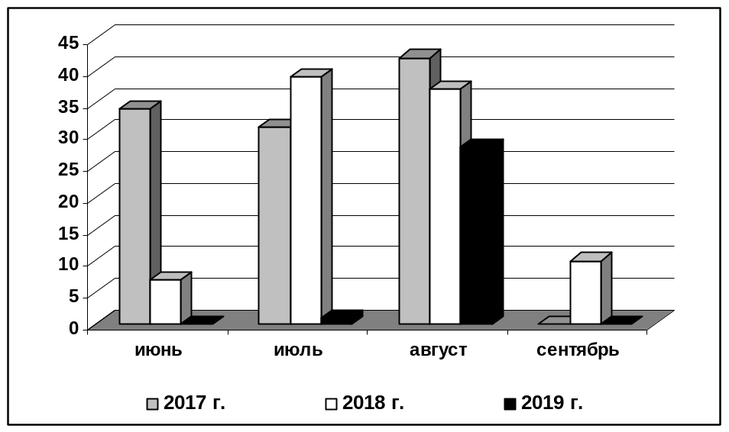

Рис. 11.02. Результаты отлова трески Gadus morhua в акватории Северного архипелага (экз.)

Таблица 11.06. | Table 11.06.
Размерные показатели трески Gadus morhua maris-albi, отловленной крючковой снастью, Лувеньгский архипелаг, 2016-2019 гг. | Length and weight of the White-sea Cod caught by fishing-rod, Luvenga Archipelag, 2016-2019
(данные: Шутова Е.В.) | (data: Shutova E.V.)
(пустая ячейка = 0) | (empty cell = 0)

Период /Time period |  | Длина, см /Length, cm |  |  |  |  | Вес, г /Weight, g
 |  | M | ± m | σ | lim | n | M | ± m | σ | lim | n
Июнь | 2019 | Не ловили
Июнь | 2018 | Не ловили
Июнь | 2017 | 25 |  |  |  | 1
Июнь | 2016 | 23,5 | 0,5 | 3,63 | 18,0-33,0 | 57
Июль | 2019 | Не ловилась
Июль | 2018 | Не ловилась
Июль | 2017 | 23,1 | 0.45 | 4.0 | 13,0-35,5 | 78 | 131,1 | 8,5 | 74,6 | 51-431 | 77
Июль | 2016 | 23,2 | 0,3 | 3,63 | 13,0-34,0 | 179 | 131,8 | 4,9 | 65,6 | 43-409 | 178
Август | 2019 | 26 |  |  |  | 1
Август | 2018 | 18,5 |  |  |  | 1
Август | 2017 | Не ловили
Август | 2016 | 26,1 | 1,0 | 5,35 | 17,0-41,0 | 29 | 206,0 | 30,5 | 164,8 | 48-764 | 29

Таблица 11.07. | Table 11.07.
Размерные показатели трески Gadus morhua maris-albi, отловленной крючковой снастью, Северный архипелаг, 2016-2019 гг. | Length and weight of the White-sea Cod caught by fishing-rod, Severny Archipelag, 2016-2019
(данные: Бойко Н.С.) | (data: Boyko N.S.)
(пустая ячейка = 0) | (empty cell = 0)

Период /Time period |  | Длина, см /Length, cm |  |  |  |  | Вес, г /Weight, g
 |  | M | ± m | σ | lim | n | M | ± m | σ | lim | n
Июнь | 2019 | Не ловилась
Июнь | 2018 | 31,8 |  |  | 25-40 | 7 | 328,7 |  |  | 130-670 | 7
Июнь | 2017 | 25,7 | 2,5 | 9,3 | 10,2-35,5 | 14 | 290,0 | 38,9 | 129,2 | 110-450 | 11
Июнь | 2016 | 25,1 | 1,1 | 5,66 | 15- 34 | 26
Июль | 2019 | 26,5 |  |  | 19-32 | 7
Июль | 2018 | 26,7 | 0,7 | 4,6 | 16-39 | 39
Июль | 2017 | 26,2 | 0,88 | 4,9 | 18-38 | 31 | 219,4 | 22,2 | 124,4 | 70-580 | 31
Июль | 2016 | 25,7 | 0,5 | 4,4 | 18-44 | 66
Август | 2019 | 32,0 | 1,4 | 7,7 | 20,5-48,5 | 28 | 567 |  |  | 90-2760 | 28
Август | 2018 | 32,2 | 1,1 | 6,9 | 22,2-50 | 37 | 462,5 | 52,6 | 315,7 | 110-1555 | 36
Август | 2017 | 30,8 | 0,69 | 4,47 | 21-41 | 42 | 330,4 | 28,1 | 171,7 | 100-820 | 37
Август | 2016 | 30,5 | 2,0 | 21,5 | 21,5-46 | 110 | 317,7 | 1,0 | 110 | 110-1120 | 110
Сентябрь | 2019 | Не ловили
Сентябрь | 2018 | 30,6 |  |  | 24,5-34,5 | 10 | 352 |  |  | 140-550 | 10
Сентябрь | 2017 | Не ловили
Сентябрь | 2016 | 29,3 |  |  | 22,5-38 | 11 | 256,4 |  |  | 100-540 | 11

Pisces 05-09-009-а | Gadus morhua morhua forma hiemalis Taliev,1931 | Треска беломорская зимняя, или мигрирующая
В 2019 г. данную форму трески достоверно не ловили.

Отряд Gasterosteiformes Колюшкообразные

Pisces 05-13-001 | Gasterosteus aculeatus L., 1758 | Колюшка трехиглая
В 2019 году была обычна в вершине Кандалакшского залива. Первое появление колюшки отмечено 05.06.19 в Южной губе о. Ряшкова (Северный архипелаг; Попов Д.Л.) и у о. Оленьего (Олений архипелаг; Вощиков В.Б.). Фенология подхода трехиглой колюшки в вершину Кандалакшского залива, показана в таблице 11.09.

Таблица 11.09. | Table 11.09.
Фенология подхода трехиглой колюшки Gasterosteus aculeatus, вершина Кандалакшского залива, 2011-2019 гг. | Appearance of Gasterosteus aculeatus,  the head of Kandalaksha Bay, 2011-2019
(пустая ячейка = 0) | (empty cell = 0)

Год /Year | Дата /Date | Место /Place | Наблюдатель /Observer
2011 | 01.06.11 | Лувеньга | Шутова Е.В.
2012 | 30.05.12 | Ряшков, о. | Попов Д.Л.
2013 | 02.06.13 | Ряшков, о., Лувеньга, арх. | Попов Д.Л., Вощиков В.Б.
2014 | 15.05.14 | Лодейный, о. | Дорофеева Н.А.
2015 | 02.06.15 | Лодейный, о. | Харитонова И.А.
2016 | 29.05.16 | Телячий, о. | Харитонова И.А.
2017 | 07.06.17 | Ряшков, о. | Хайтов В.М.
2018 | 29.05.18 | Ряшков, о. | Шуваев И.М.
2019 | 05.06.19 | Ряшков, о.; Олений, о. | Попов Д.Л., Вощиков В.Б.
Среднее | 31.05. (n=18 лет)

В 2019 году скопления колюшки держались у берегов Северного архипелага до середины августа. Сведения о размерах колюшек в 2016-2019 гг. приведены в таблице 11.10.
В 2019 г. продолжены наблюдения за подходом колюшки в Южной губе о. Ряшкова. Рыбок отлавливали сачком, у головки причала (Новожилов В.А.). Среди пойманных рыбок (n=80 экз.) были 70 самок и 10 неполовозрелых самцов. Из 10 самцов 5 экз. отловлены 12.06.19 и 5 рыбок, как и все самки – 26.06.19 (Бойко Н.С.). Взрослые самцы и неполовозрелые самки в уловах отсутствовали. Размеры трёхиглой колюшки показаны на рис.11.03. Хорошо прослеживается связь веса колюшки и ее икры с размерами рыбки (табл. 11.12).
Все отловленные самки были с икрой. Средний вес комка икры у одной вскрытой самки составлял 500 мг, lim 110-1080, n=70. По нашим данным у осмотренных самок колюшки на момент поимки икринки находились на разной стадии зрелости. Кроме глазомерной оценки степени зрелости икры мы вычислили коэффициент зрелости (гонадосоматический индекс): как процентное отношение массы гонад к общей массе тела особи (Ершов, 2011) и получили следующие показатели (табл. 11.13).

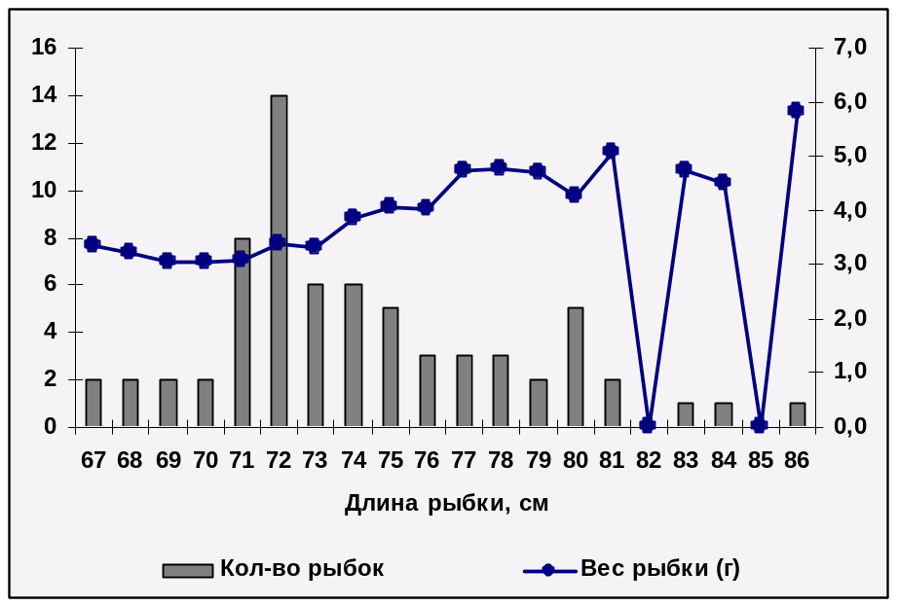
Рис. 11.02. Распределение Gasterosteus aculeatus по длине и весу (о. Ряшков, Южная губа)

Таблица 11.11. | Table 11.11.
Размерные показатели колюшки трехиглой Gasterosteus aculeatus, Лувеньгский и Северный архипелаги, 2016-2019 гг. | Length and weight of Gasterosteus aculeatus,  Luvenga and Severny Archipelagoes,  2016 - 2019
пустая ячейка = нет данных | empty cell = no data

 |  | Лувеньгский архипелаг: научная база «Лувеньга»
Период /Time period |  | Длина, см /Length, cm |  |  |  |  | Вес, г /Weight, g |  |  |  |  | Данные /Data by
 |  | M | ± m | σ | lim | n | M | ± m | σ | lim | n | Данные /Data by
Июнь | 2019 | 71.6 | 0.04 | 5,8 | 55-90 | 160 |  |  |  |  |  | Шутова Е.В.
Июнь | 2018 | 63,6 | 0,6 | 8,6 | 30-85 | 203 |  |  |  |  |  | Шутова Е.В.
Июнь | 2017 | 59,6 | 1,3 | 5,97 | 47-70 | 22 |  |  |  |  |  | Шутова Е.В.
Июнь | 2016 | 57,9 | 0,1 | 0,5 | 53-70 | 20 |  |  |  |  |  | Шутова Е.В.
 | Северный архипелаг: Южная губа
Июнь | 2019 | 73,0 | 0,6 | 5,3 | 46,5-86 | 80 | 3,7 | 0,1 | 0,8 | 1,0-5,8 | 75 | Бойко Н.С.
Июнь | 2018 | 72,7 | 0,5 | 4,0 | 64-88 | 76 | 4,5 | 0,1 | 0,9 | 2,4-8,0 | 76 | Бойко Н.С.
Июнь | 2017 | 65,6 | 0,86 | 7,2 | 55-82 | 70 | 3,4 | 0,1 | 1,2 | 1,7-6,3 | 70 | Бойко Н.С.
Июнь | 2016 | 71,4 | 0,4 | 3,6 | 63,5-70 | 86 | 3,8 | 0,1 | 0,6 | 2,5-5,5 | 85 | Бойко Н.С.

Таблица 11.11. | Table 11.11.
Колюшка трехиглая Gasterosteus aculeatus,  о.Ряшков, июнь, 2019 г. | Gasterosteus aculeatus,  Ryashkov Island, Juny, 2019
(данные: Бойко Н.С.) | (data: Boyko N.S.)

Длина, см / Length, ct | Кол-во / Number pisces | Вес рыбки, г /Weight pisces, g |  |  | Вес икры, г /Weight roe, g |  |  | Коэффициент зрелости икры /Coefficient of roe growth
Длина, см / Length, ct | Кол-во / Number pisces | среднее | мин. | макс | среднее | мин. | макс | среднее | мин. | макс
67 | 2 | 3,34 | 3,13 | 3,55 | 0,45 | 0,42 | 0,48 | 22,7 | 13,5 | 31,9
68 | 2 | 3,21 | 2,8 | 3,61 | 0,36 | 0,21 | 0,5 | 10,65 | 7,5 | 13,8
69 | 2 | 3,06 | 2,54 | 3,58 | 0,55 | 0,18 | 0,91 | 16,24 | 7,08 | 25,4
70 | 3 | 3,03 | 2,84 | 3,21 | 0,49 | 0,16 | 0,95 | 8,42 | 5,63 | 11,2
71 | 8 | 3,07 | 2,64 | 3,82 | 0,32 | 0,11 | 1,08 | 9,83 | 3,83 | 28,27
72 | 14 | 3,42 | 2,89 | 3,92 | 0,44 | 0,18 | 0,73 | 12,72 | 6,23 | 21,47
73 | 6 | 3,42 | 2,97 | 4,38 | 0,4 | 0,18 | 1,02 | 12,28 | 6,13 | 23,29
74 | 6 | 3,78 | 2,98 | 4,62 | 0,45 | 0,19 | 1,01 | 11,57 | 5,25 | 21,86
75 | 5 | 4,05 | 3,64 | 4,28 | 0,65 | 0,3 | 1,06 | 13,33 | 8,24 | 18,4
76 | 3 | 4,03 | 3,91 | 4,16 | 0,61 | 0,52 | 0,7 | 15,09 | 12,94 | 17,9
77 | 3 | 4,74 | 4,17 | 5,27 | 0,56 | 0,29 | 0,8 | 11,7 | 6,95 | 16,77
78 | 3 | 4,82 | 4,4 | 5,26 | 0,64 | 0,34 | 0,96 | 12,97 | 7,73 | 18,25
79 | 2 | 4,71 | 4,58 | 4,84 | 0,91 | 0,76 | 1,05 | 19,14 | 16,59 | 21,69
80 | 5 | 4,27 | 3,77 | 4,72 | 0,38 | 0,17 | 0,59 | 8,64 | 4,51 | 12,53
81 | 2 | 5,06 | 4,66 | 5,45 | 0,71 | 0,4 | 1,01 | 13,56 | 8,58 | 18,53
83 | 1 | 4,74 |  |  | 0,46 |  |  | 9,70
84 | 1 | 4,50 |  |  | 0,48 |  |  | 10,67
86 | 1 | 5,82 |  |  | 1,08 |  |  | 18,56

Таблица 11.13. |  | Table 11.13.
Стадия зрелости икры. Колюшка трехиглая Gasterosteus aculeatus, о.Ряшков,2018-2019 гг. | Stage ripeness roe (hard-roe) Gasterosteus  aculeatus, Ryashkov Island, 2018-2019
(данные: Бойко Н.С.) | (data: Boyko N.S.)

Стадия |  | Коэффициент зрелости, июнь (2018-2019 гг.)
Номер стадии | Описание | M |  | ± m |  | σ |  | min |  |  | max |  | n
Номер стадии | Описание | 2019 | 2018 | 2019 | 2018 | 2019 | 2018 |  | 2019 | 2018 | 2019 | 2018 | 2019 | 2018
1 | Зачаточные или очень маленькие | 6,3 | 8,3 | 0,26 |  | 1,11 |  |  | 3,83 | 4,5 | 7,73 | 11,1 | 18 | 6
1-2 | Икринки очень маленькие | 9,4 |  | 0.31 |  | 1,15 |  |  | 7,51 |  | 11,2 |  | 14 | 0
2 | Икринки четко выражены | 11,6 | 11,3 |  |  |  |  |  | 10,17 | 10,0 | 12,5 | 14,3 | 4 | 8
2-3 | Икринки четко выражены | 13,5 | 12,3 |  |  |  |  |  | 12,94 | 11,1 | 14,0 | 13,5 | 6 | 9
3 | Икринки равномерного развития (глазомерно) | 15,7 | 15,7 |  |  |  |  |  | 14,18 | 14,0 | 16,8 | 17,1 | 6 | 5
3-4 | Икринки равномерного развития (глазомерно) | 18,1 | 15,0 |  |  |  |  |  | 17,09 | 12,2 | 18,6 | 20,4 | 8 | 11
4 | Икринки «крупных» размеров | 21,5 | 17,1 |  |  |  |  |  | 21,5 | 14,6 | 21,5 | 18,8 | 1 | 8
4-5 | Икринки «крупных» размеров | 24,1 | 19,3 |  |  |  |  |  | 21,69 | 17,2 | 28,3 | 21,3 | 5 | 7
5 | Самки с текучей икрой | 31,9 | 23,2 |  | 0,6 |  | 2,73 |  | 31,9 | 17,8 | 31,9 | 27,0 | 1 | 18
Как и в предыдущие годы, у вскрытых колюшек были обнаружены паразиты – нематоды (табл. 11.13).

Таблица 11.13. | Table 11.13.
Зараженность нематодами трехиглой колюшки Gasterosteus aculeatus, о. Ряжков, 2017-2019 гг. | Nematodes infection in Gasterosteus aculeatus, Ryashkov Island, 2017-2019
(данные: Бойко Н.С.) | (data: Boyko N.S.)

Пол /Sex | Возрастная группа /Age group | N 2019 | Инфицировано /Infected fishes |  |  |  | Число нематод /N of nematodes
Пол /Sex | Возрастная группа /Age group | N 2019 | n | % |  |  | M |  |  | lim
 |  |  |  | 2019 | 2018 | 2017 | 2019 | 2018 | 2017 | 2019 | 2018 | 2017
Самка /Female | ad | 70 | 36 | 51,4 | 41,7 | 42,9 | 7,6 | 6,3 | 6,9 | 2-42 | 2-20 | 2-82
Самка /Female | sad
Самец /Male | ad
Самец /Male | sad | 10 | 2 | 20 | 25 |  | 6,0 | 3 |  | 6-6

В июне осмотрены 80 колюшек на предмет определения их фенотипа (морф). Зюганов В.В. (1991) выделил три основные, наиболее часто встречающиеся в ареале, морфы трехиглой колюшки. Trachurus – тело полностью покрыто пластинами, переходящими на хвостовом стебле в киль. Semiarmatus – пластины есть на теле и киле, но между ними имеется разрыв. Leiurus – пластины только в передней части тела, киля нет. У большинства рыбок пластинки на хвостовом стебле были с хорошо выраженным гребнем. В 2019 г. колюшки были представлены, в основном, формой Trachurus. Длина киля у этой морфы составила в среднем 6,9 ± 0,1; σ 1,19; lim 4,0-10,0; n=79. У одной колюшки, неполовозрелый самец, отмечена форма Leiurus. Рыбка длиной 70 мм, весом 3,41 г, длина гонад 9 мм. Длина передней части тела с пластинами была 41 мм, голая часть кожи – 21 мм.
Хороший подход колюшки отмечали и в районе о. Великого: у берегов и в губе Лобаниха (Зятиков А.Я.). Многочисленна она была и в Порьей губе (Нестеров А.Н.).
На Северном архипелаге с 17.05.19 по 31.07.19 у о. Лодейного, как и в предыдущем году, Харитонова И.А. отмечала поедание колюшек разными видами птиц. В 2019 г. ими кормились большой крохаль (25 случаев; группы 2-60 птиц), 9 случаев – гага обыкновенная (2-13 птиц) , 3 случая - длинноносый крохаль (одна пара и 2 самца).
Pisces 05-13-002 | Pungitius pungitius (L., 1758) | Колюшка девятииглая
В 2019 г. материал по девятииглой колюшке не собирали. В Южной губе о. Ряшкова 03.06.19 она была в ручье и во всех лужах на заливаемом приливом лугу (Бойко Н.С.).
Отряд Scorpaeniformes Скорпенообразные
Pisces 05-15-000 | Sebastes sp., Linnaeus, 1758 | Морской окунь
Pisces 05-15-022 | Agonus cataphractus, Linnaeus, 1758 | Лисичка европейская
Pisces 05-15-025 | Ulcina olriki, Lütken, 1876 | Лисичка ледовитоморская, ульцина
Эти виды в 2019 году не регистрировали.

Отряд Perciformes Окунеобразные
Pisces 05-16-033 | Lumpenus fabricii Reinhardt, 1836 | Люмпенус Фабрициуса
Этот вид в 2019 году не регистрировали.
Pisces 05-16-037 | Anarhichas lupus marisalbi | Барсуков,1954 | Беломорская зубатка
В 2019 году зубатку не отмечали.

Pisces 05-16-039 | Ammodytes hexapterus marinus Raitt, 1934 | Песчанка европейская  многопозвонковая
Морской. Донный. Преимущественно бореально европейский вид. Обычна в Белом море и в Кандалакшском заливе. В вершине Кандалакшского залива в последнее десятилетие отмечают почти ежегодно. С 1989 года начали регулярно следить за ее подходом к берегам островов и глазомерно оценивать интенсивность подхода. Для этого была разработана шкала оценки: 0 – встреч не было, в том числе и в питании чаек и полярных крачек; 1 – малочисленна (единичные встречи); 2 – «обычна» в течение сезона; 3 – «многочисленна» в течение сезона.
В 2019 году песчанка в вершине залива была малочисленна. Впервые, одну рыбку длиной 8 см нашли 15.05.19 на литорали у причала в Южной губе о. Ряшкова. Песчанку такого же размера отметили 27.05.19 на литорали о. Круглого (Попов Д.Л.). В июле встреч не было. В августе на островах архипелага Тарасиха песчанку отмечали в питании птенцов серебристой чайки и полярной крачки (Бойко Н.С.).
В других местах песчанку не отмечали.
Интенсивность подхода, в баллах, показана на рис.11.03.
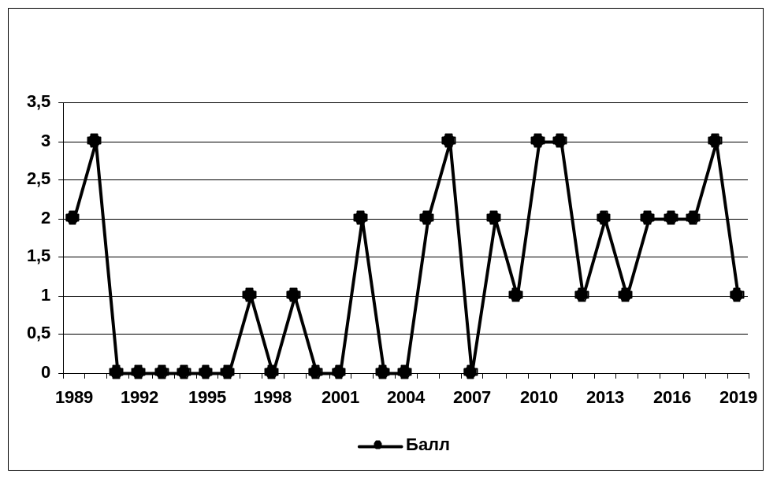
Рис.11.03. Численность Ammodytes hexapterus marinus в вершине Кандалакшского залива (в баллах)

Pisces 05-16-043 | Scomber scombrus Linnaeus, 1758 | Скумбрия атлантическая
В 2019 году нигде не отмечали.

Литература

Андрияшев А.П.,1954. Рыбы северных морей СССР. Определители по фауне СССР, издаваемые ЗИН АН СССР. № 53. М.-Л.; Изд-во АН СССР. С.324-326.
Ершов П.Н. 2011. О плодовитости трехиглой колюшки Gasterosteus aculeatus, Linnaeus,1758 Кандалакшского залива Белого моря/ Вестник СПбГУ. Сер.3. Вып.4. С.19-24
Зюганов В.В. 1991. Семейство колюшковых (Gasterosteidae) мировой фауны. Фауна СССР. Нов. Сер.; № 137. Рыбы. Т.5. вып.1. Л.: «Наука». 261 с.
Карпович А. М. 2013. Особенности биологии трехиглой колюшки (Gasterosteus aculeatus, L.,1758) в вершине Кандалакшского залива Белого моря. XVI Региональная научная и инженерная выставка молодых исследователей «Будущее Севера». г. Кандалакша, Мурманская область. Муниципальное бюджетное общеобразовательное учреждение. «Средняя общеобразовательная школа №1».

